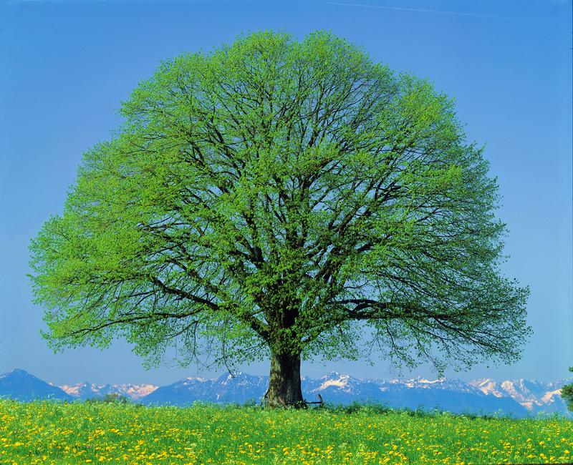

учитель

Учитель начальных классов

учитель

**ВРЕМЕНА НАМ НЕ ПОМЕХА**

учитель

учитель

**Ковалюк Ольга Сергеевна**

Учитель русского языка и литературы

Учитель технологии

Преподаватель бухгалтерского учета

**КалашниковаИрина Гавриловна**

Учитель начальных классов

**Ковалюк**

**Мария Андреевна**

**Лиманская Мария Гавриловна**

**Ковалюк Ирина Федоровна**